该文章由微信公众号文章搜索助手导出，点我免费下载
穿过这么多大牌鞋子，居然被这个国产品牌种！草！了！
原创 李粒粒 洪胖胖

2018-10-21


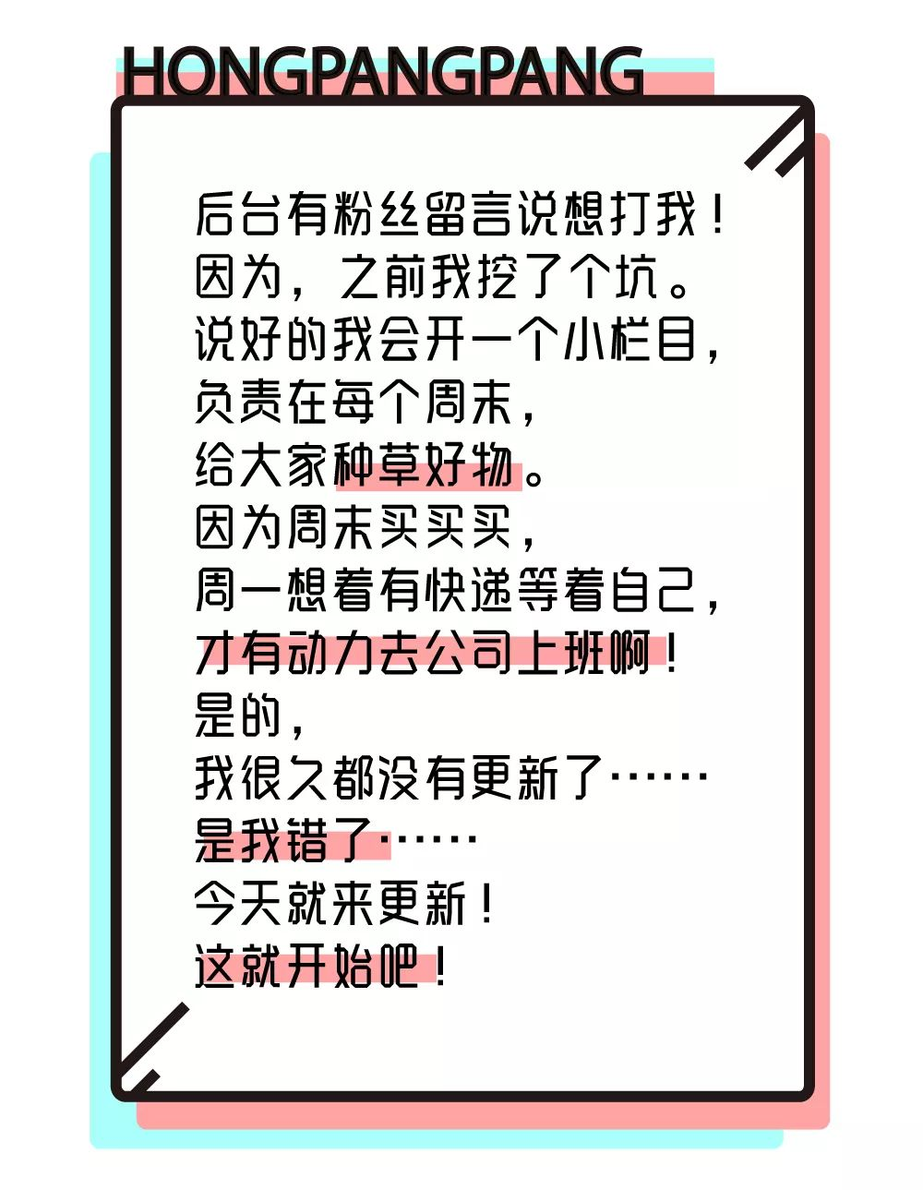

上一波国产快时尚包包的安利，
大家都说吃得心服口服！
那这一次，
你们猜猜看我要种草什么？
。
。
。
铛铛铛！
就是呼声很高的鞋子！





说起快时尚的鞋子，
你们是不是以为
我要推荐新加坡的牌子小CK？
NO！
NO！！
NO！！！

而是我最近发现的
一个国产快时尚的鞋子品牌，
叫15mins。

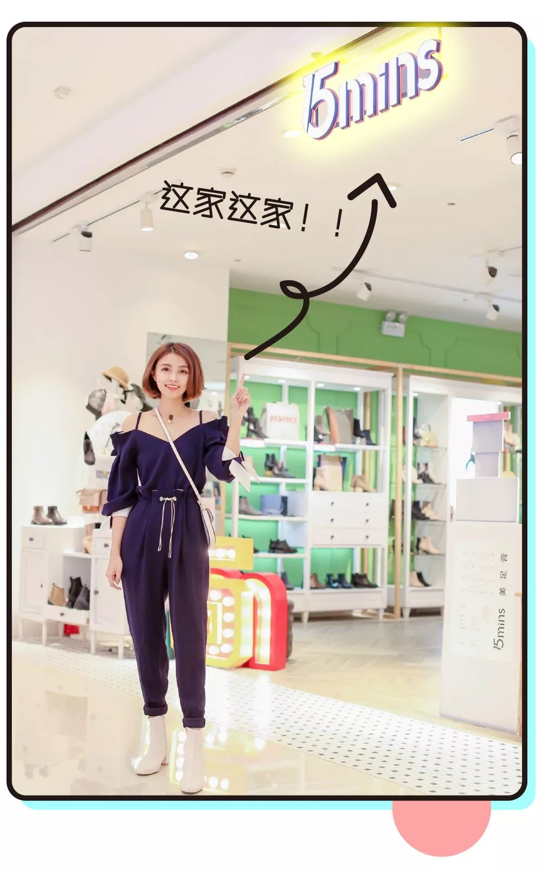
因为平时搭配衣服，
我们要准备很多很多鞋子。
买过几千块的大牌，
也买过百元的快时尚。
其中一些快时尚的鞋子，
不瞒大家说，
真的只能用来拍照。
你们在后台留言说种草鞋子，
我经常都会回复：
不要买，很难穿。



15mins这个牌子，
我是通过品牌活动知道的。
15mins和一般快时尚不一样。
它觉得鞋子的时尚设计和舒适度，
是可以平衡的。
而且价格也不应该成为限制，
即使是平价，
也要给大家带来舒适的感受。
上周三参加完它们的活动以后，
我就完全被种草了。
所以一定要安利给你们！

它的性价比真的很高！
15mins虽然定位是
价格实惠的快时尚女鞋。
单鞋一般在100块左右，
短靴是两三百，
过膝长靴也才500多。
但有着大集团多年的制鞋经验，
鞋子的设计，质感和舒适度，
分分钟完爆市面上的快时尚品牌
和某宝同价位的杂牌。



还有就是民族自豪感！
公司的设计总监Judy是新加坡人，
每次我们在讨论鞋子，
她都很得意地说，
我们的新加坡牌子小CK怎么怎么滴。
终于，
我们也有拿得出手的快时尚品牌啦！
15mins除了国内有近200家店，
在韩国，和东南亚都有店。
希望以后有一天，
我们也能和外国友人自豪地说：
你们爱买的鞋子15mins，
是我们国家的品牌。



15mins真的很多好搭又好穿的款，
我那天在店里，
就试了整整一个下午！

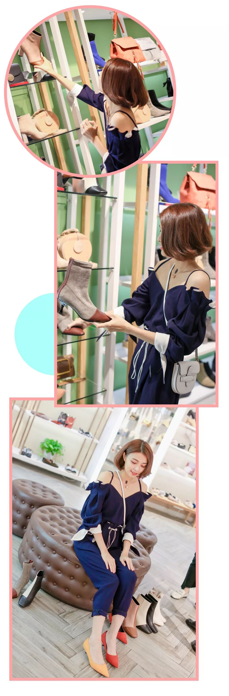

最后，
我自己买了这几对！



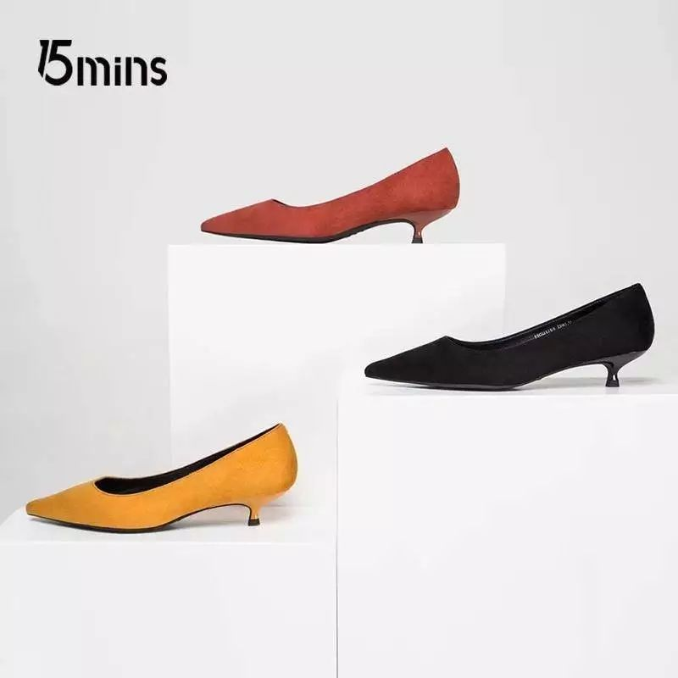

双十一优惠价格：209
链接：￥CXnwb6q1xtw￥
（复制整条链接，然后打开手机淘宝就可以）

之前我推荐过高跟鞋，
一些小伙伴说，
我不懂穿高跟鞋啊啊啊！
5CM也穿不了啊啊啊！
但是，我又不想天天运动鞋！
好好好，
真的怕了你们这帮大宝宝。
不懂穿高跟鞋的，
可以选择这种小猫跟，
跟高也就2-3CM，
说白了，
就是长得很像高跟鞋的平底鞋，
走起路来如履平地。

它的鞋型比较宽，
很适合我这种宽扁的脚型。
颜色有姜黄色和砖红色，
都很好看！
看我试鞋的照片就知道了，
纠结半天选哪个颜色！
最后选了姜黄色，
想着秋冬可以亮色一点。


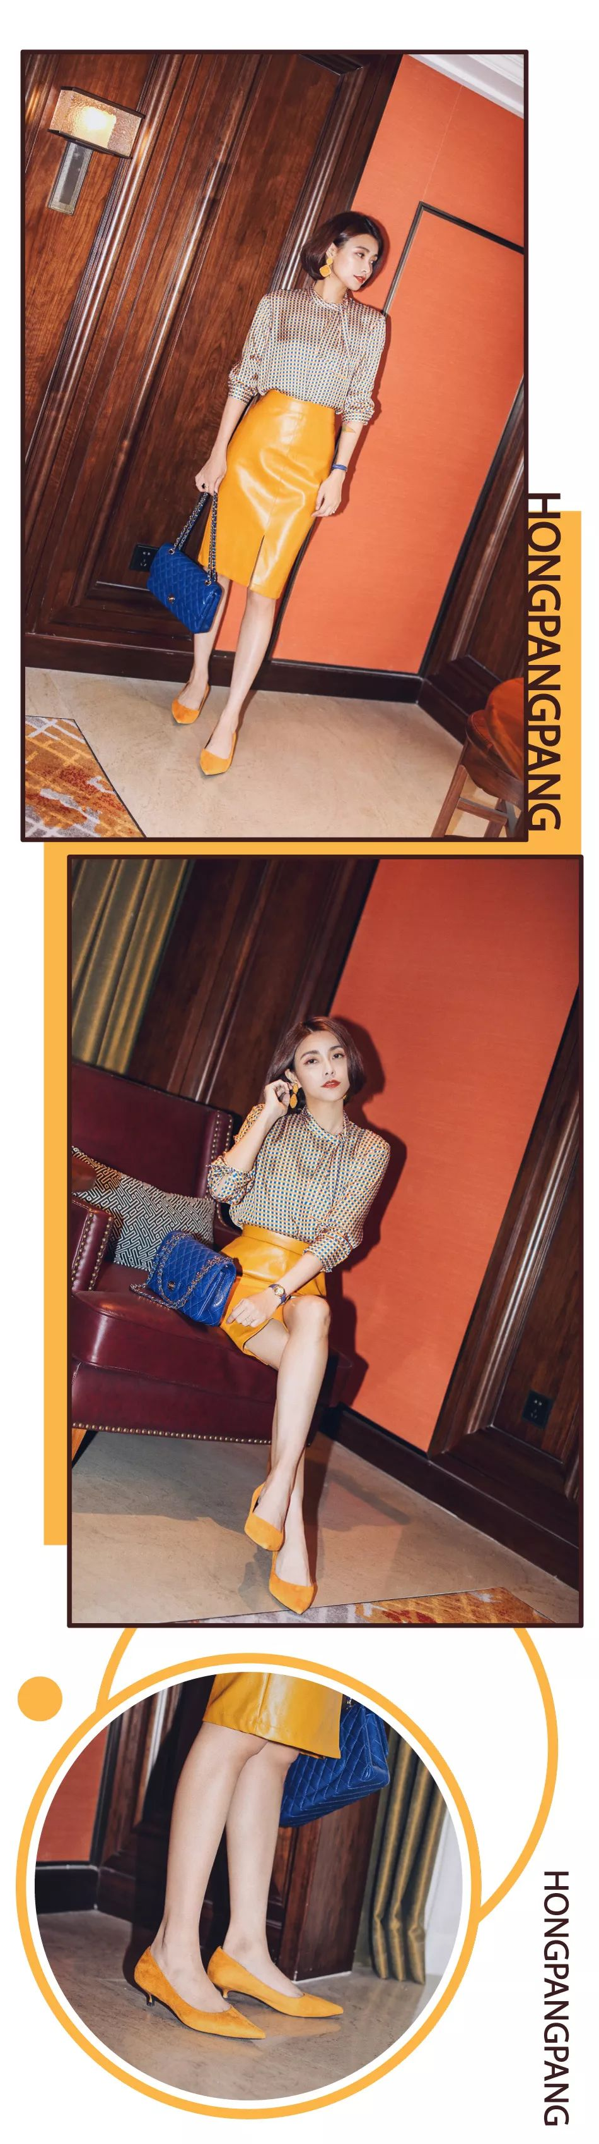

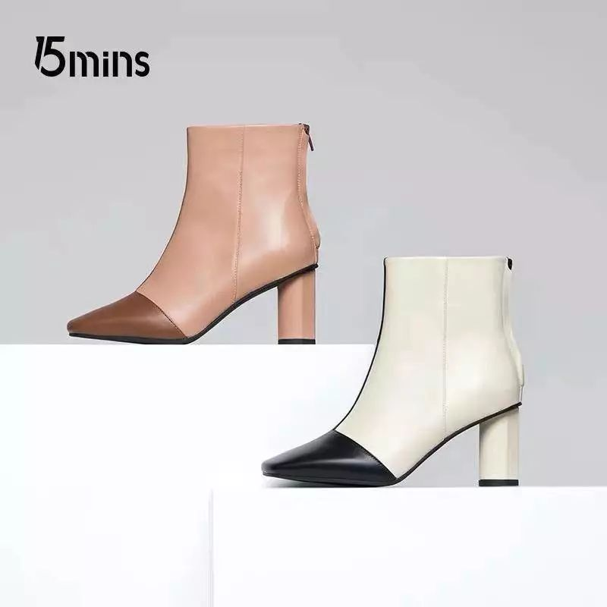

价格：539
链接：￥qYNLb6qdVia￥
（复制整条链接，然后打开手机淘宝就可以）

选这对是因为
它的设计真的很特别！
我很喜欢它的拼色设计。

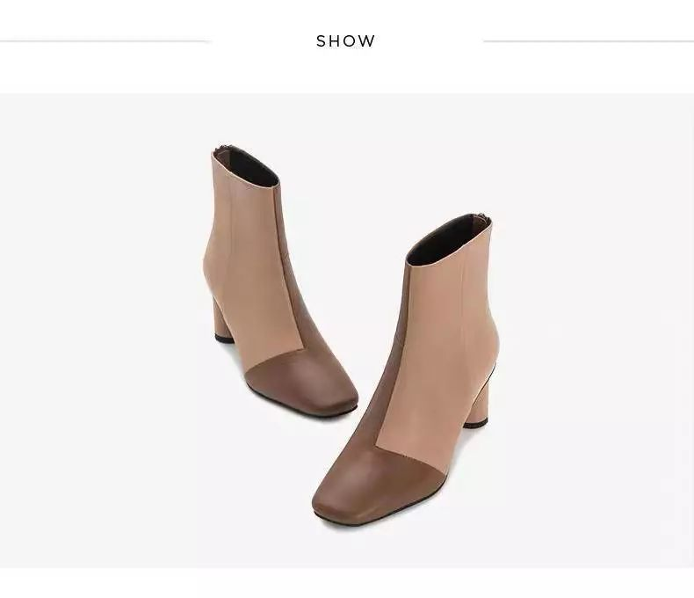

浅的裸棕色，
在视觉上和肤色接近，
有把腿拉长的效果。
但如果一整对都是裸棕色，
鞋子又会变得没有存在感。
深棕色的拼色，
就很好地解决了这个问题！
而且，
还非常好搭秋冬的棕色系~

这对靴子的皮质，
很显高级感，
会有真皮的质感和手感。
而且，六角形的粗跟，
穿起来特别稳，
很好走路哦~


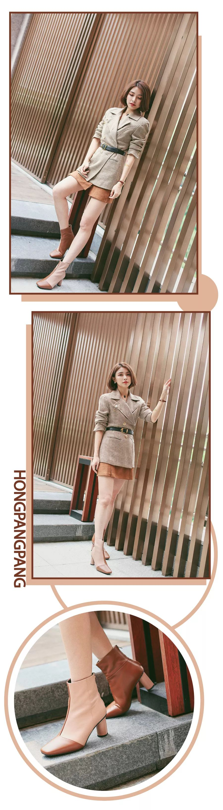

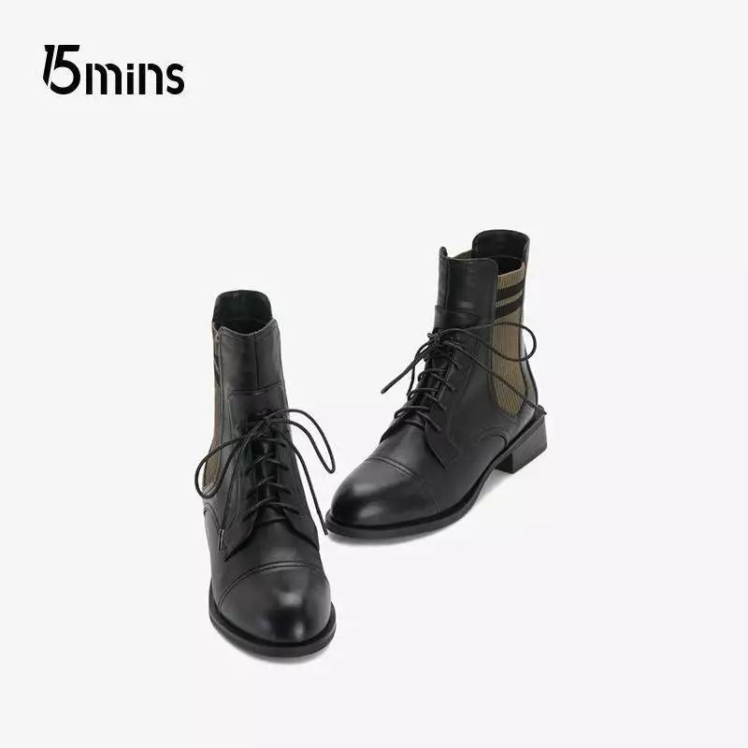

双十一优惠价格：329
链接：€njCQbhXnB9i€
（复制整条链接，然后打开手机淘宝就可以）

有小伙伴说，
有没有平底的靴子推荐呀，
实在不想穿高跟。
有有有！
这对靴子是我的真.最爱，
办公室的女生，
只要一试上脚，
马上就说：我要！
简直就是靴子届的彭于晏，
让人欲罢不能！

它的脚感真的超好啊啊啊，
穿进去的瞬间，
好像踩在棉花上！
军绿色这块是有弹力的布料，
穿脱特别方便，
不用解鞋带。
而且它的鞋型，
会让脚踝这块特别显细，
随便搭一条黑色裤子就帅到炸裂！
简直完美！


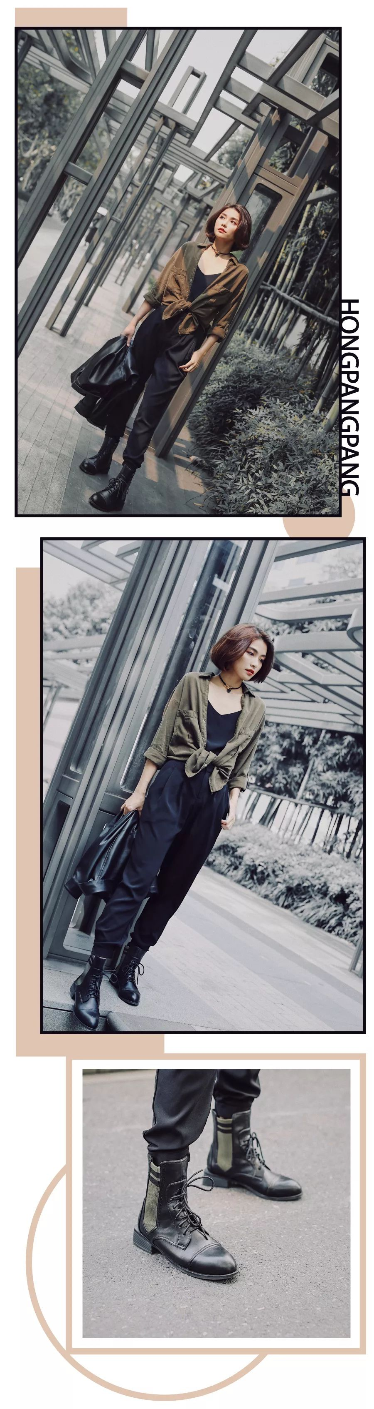

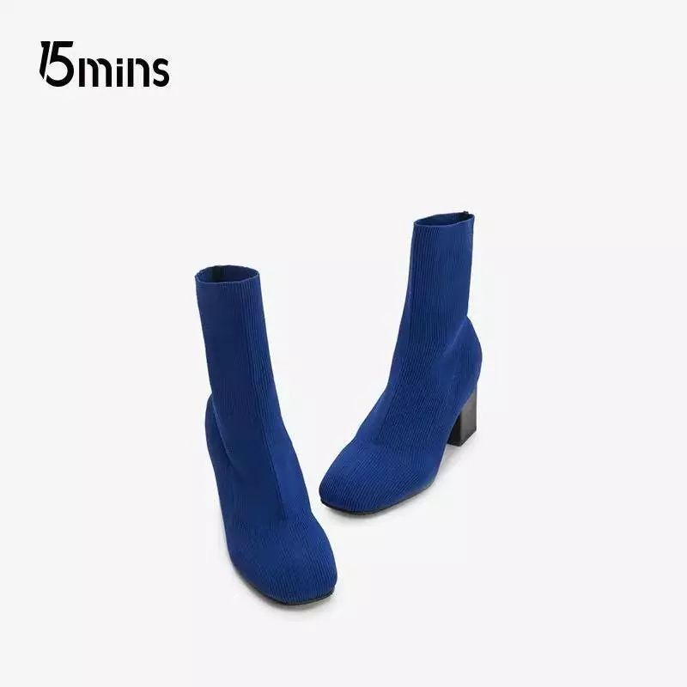

价格：369
链接：￥pqJlb6qYcQ0￥
（复制整条链接，然后打开手机淘宝就可以）

这对靴子是参加活动送的礼物。
打开礼盒的瞬间，
我就被惊艳到了！
我今年真的很喜欢宝蓝色啊！

之前的很多搭配，
都有用到袜靴，
也是大家询问度很高的单品。
袜靴其实真的很好穿！
因为材质弹力大，
对脚型的要求不高，
不管宽脚胖脚统统都合适。
而且脚踝包得刚刚好，
一秒显腿细显腿长，
说的就是它了！


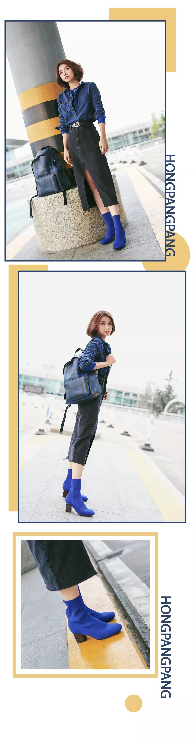
这个上身图，
是我参加完活动当天，
在回北京的机场边上拍的。
可以看出我是
有多迫不及待穿上新鞋子了！

那天我去参加的活动，
是15mins在杭州银泰的快闪店体验，
听说它家在商场的中庭，
开了家足浴店。
要在大庭广众之下做足浴？
我：？？？？？

我想象的情景是这样的
。
。
。
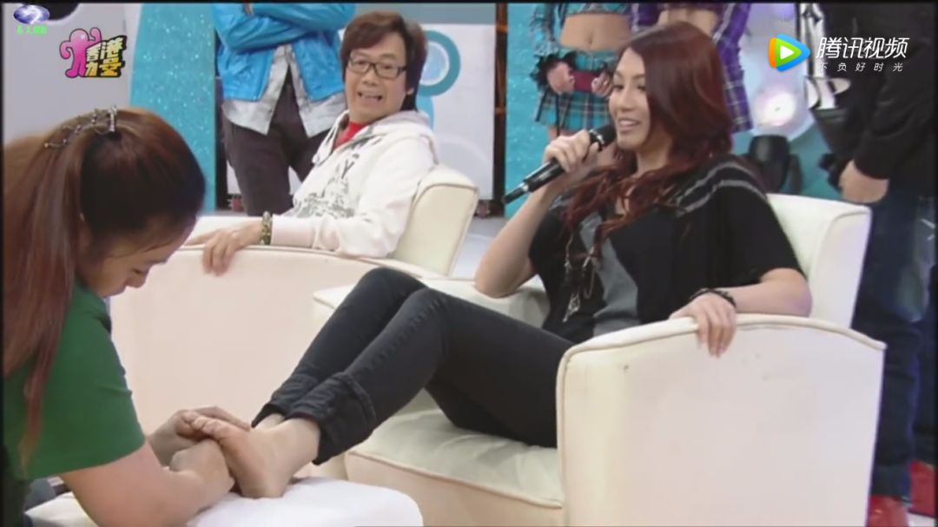

没想到的是，
现实竟然是这样的！！！

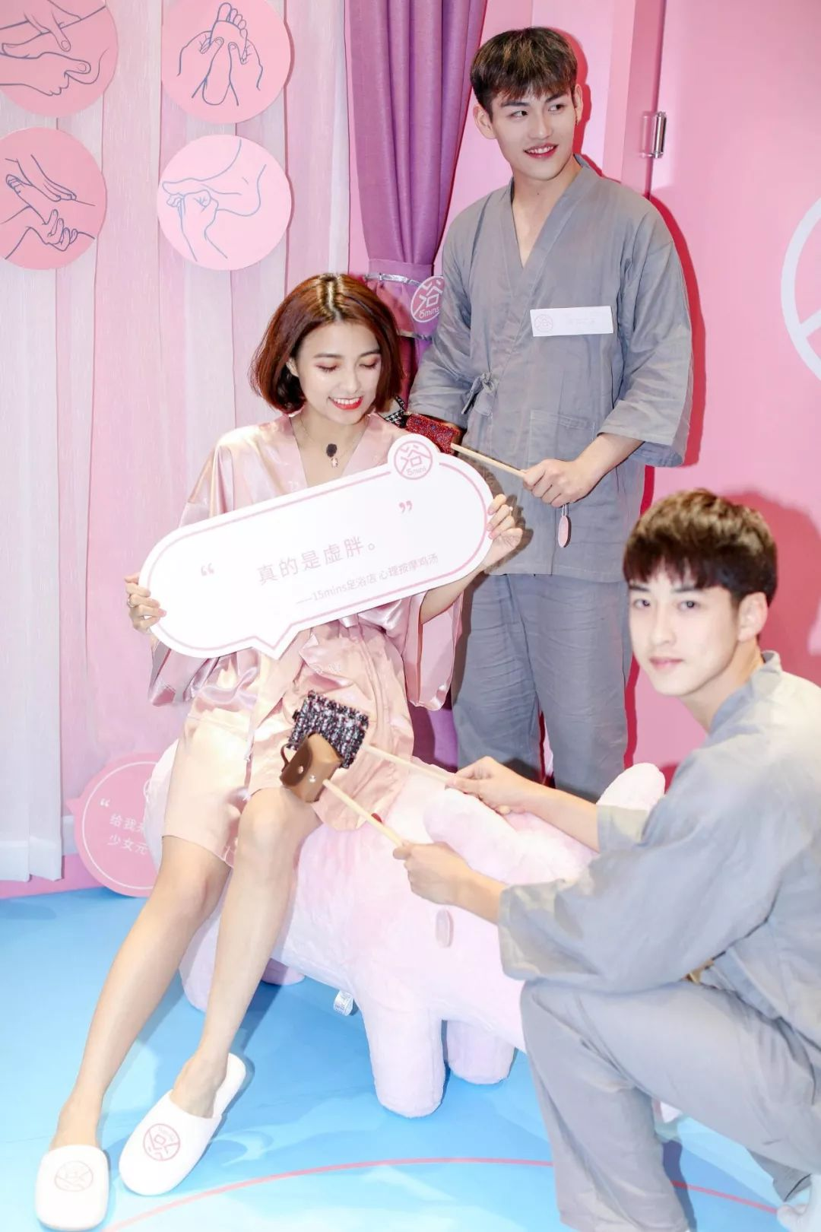

妈耶！
有两个大帅哥给我轮流……
捶背捶腿做按摩！
简直羞涩到不敢看镜头！

除了超贴心的帅哥服务，
这家快闪店就是自拍天堂啊啊啊！
全粉红色的布置，
让你一秒少女心爆棚！
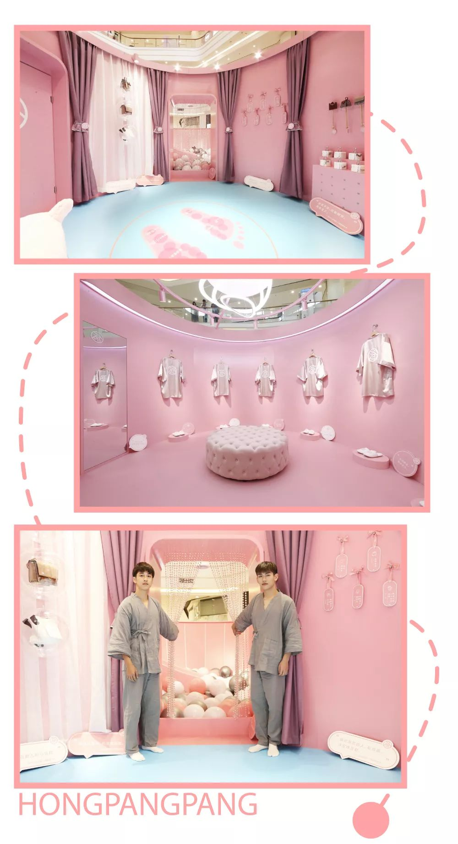

我在现场换上了粉红色的浴袍，
踏上了粉红色的楼梯，
感觉自己就是女王登基！

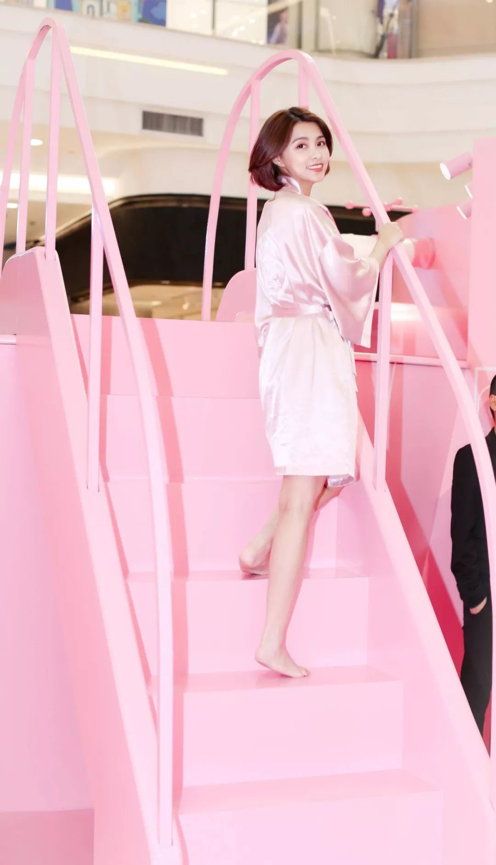

从粉色的滑梯滑下来，
就发现自己在一个巨大的波波池里。

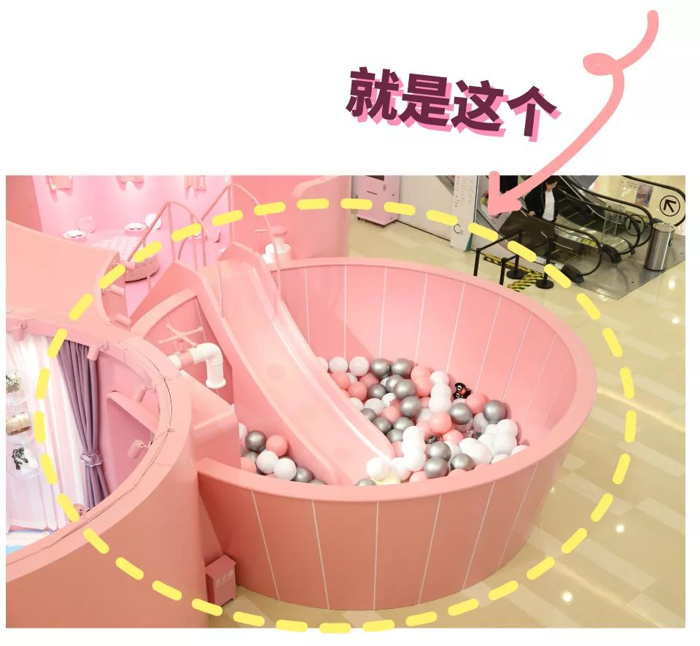

原来波波池里面还有惊喜！
一下子发现一对鞋子！

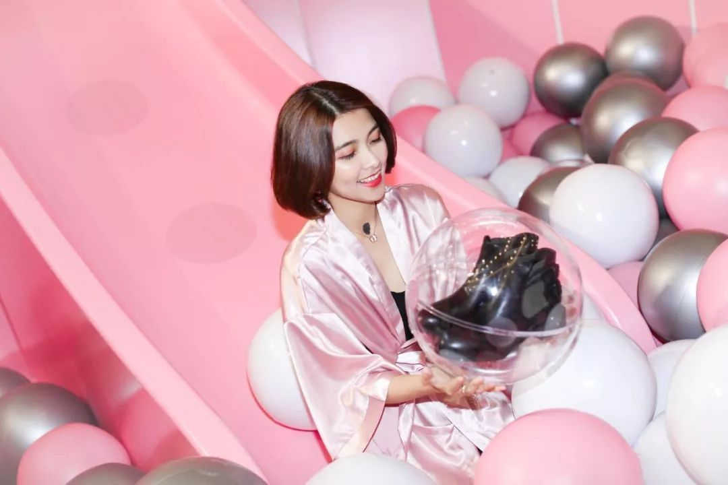

一下子又发现另一对鞋子！
龅牙的我，
平时都不敢露齿笑，
这下连后槽牙都笑出来了！



我感觉自己整个人都在冒粉红泡泡！
（绝对不是因为有帅哥！）

我最最喜欢的，
是最后一个环节！！！
我被带进一个粉红色的衣帽间里，
里面放满了鞋子，包包和衣服！
我可以随！便！试！
（帅哥们对不起，和鞋子比起来你们输了！）

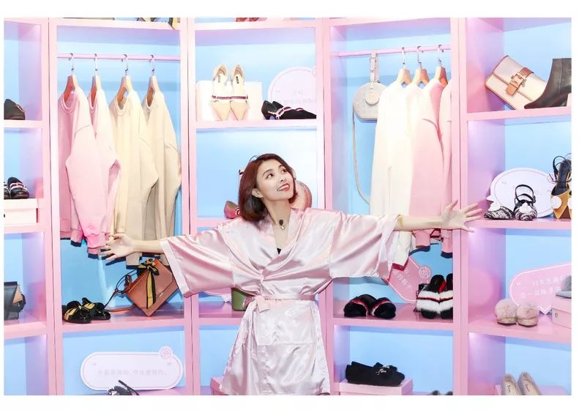

我怎么可能客气！
全程一直保持着下面这样的状态！


在衣帽间试完以后，
我就直接去
楼上的15mins专卖店剁手了！

15mins之所以会将
女鞋和足浴的概念联系起来。
是因为品牌坚信
“对女生最好的足浴，
是一双既漂亮又舒适的鞋子”。
虽然定位是快时尚女鞋品牌，
但15mins坚持做颜值高且舒适的鞋子。
一对鞋子既要好看，
又要好穿，
这才是对用户最大的尊重。



在杭州的小伙伴，
可以直接去湖滨银泰的快闪店玩哦！
自拍真的超好看的！
没办法到现场的小伙伴也别难过，
15mins给洪胖胖的小伙伴，
准备了50元的无门槛优惠券！
总共有5万张啊！
在双十一当天，
全场鞋子都可以用！

【15分钟旗舰店】优惠券
单品链接：￥pVtIbTqc9rx￥
（复制整条链接，然后打开手机淘宝就可以）

我再给怕冷的小伙伴，
推荐两对长靴！
刚好有双十一优惠活动，
用了50元优惠券以后，
划算到爆炸！

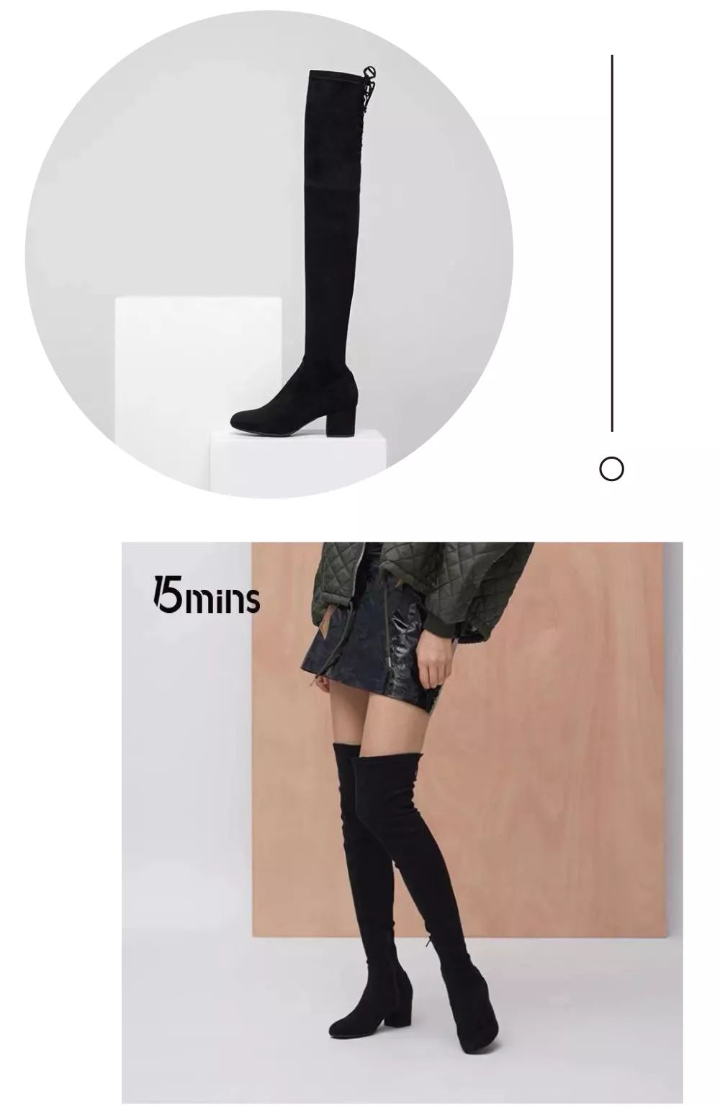

双十一优惠价格：389
购买链接：€i4vwbhZfDll€
（复制整条链接，然后打开手机淘宝就可以）

你们不是觉得秋冬穿踝靴太冷么？
那就选过膝靴吧！
版型和颜色都显腿细，
秋冬穿小短裤、小短裙完全OK。
用了优惠券后，只要339元。
过膝靴耶！太划算了吧！

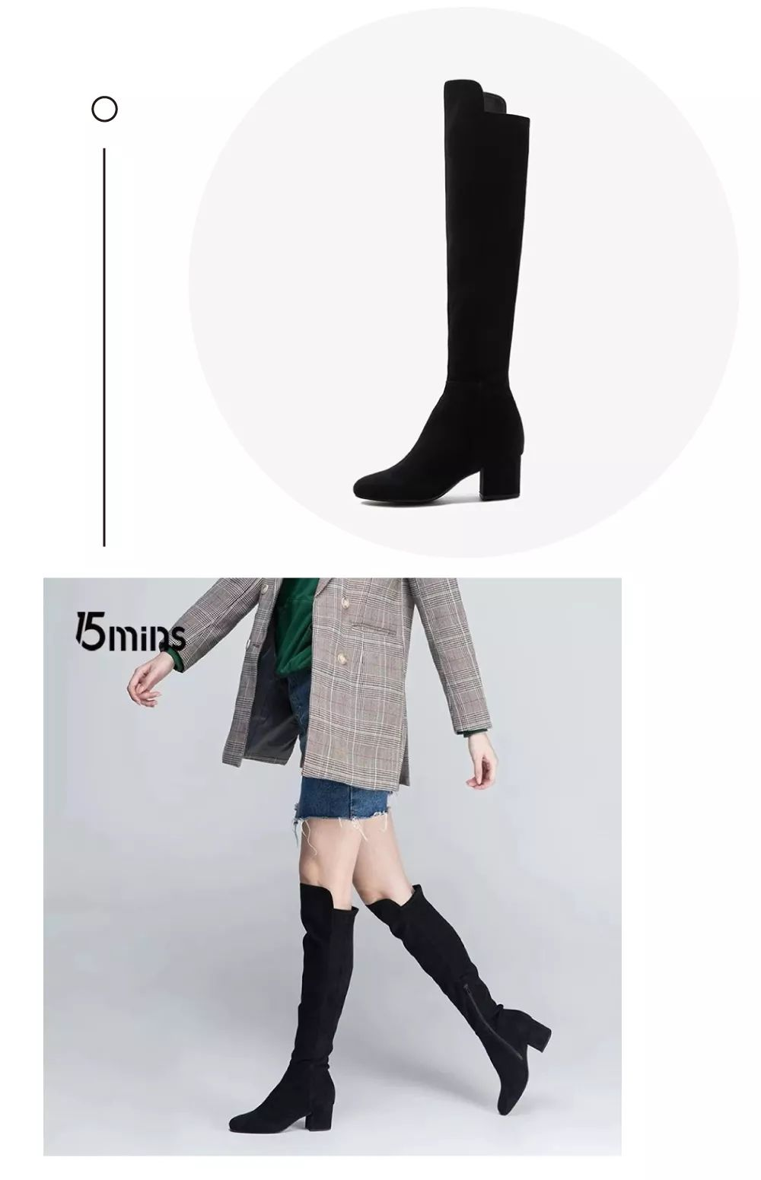

双十一优惠价格：354元
购买链接：€bxTobh1ChCh€
（复制整条链接，然后打开手机淘宝就可以）

想要长度短一点的，
就选这对刚好到膝盖的款。
包腿的效果特别好，
特别能修饰腿型，
穿上它小腿立马瘦了一圈！
用优惠券后只要304元！
我自己都想要下单了！

赶紧去15mins的天猫旗舰店看看吧！
买买买走起来！！！



